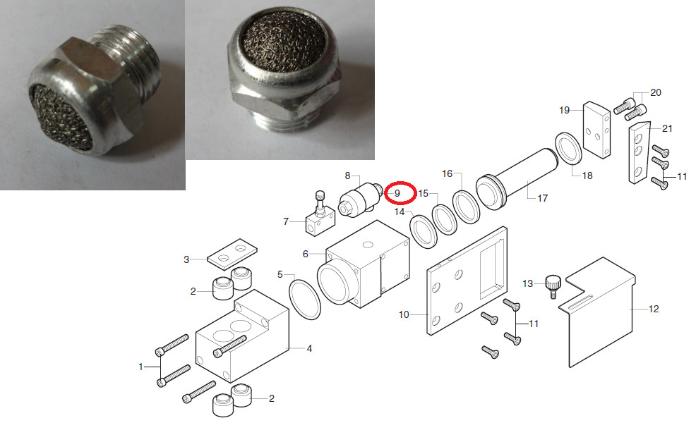

Код из 1С | Артикул | Наименование/ Бренд/  Поставщик | Габариты  Д*Ш*В,  мм | Масса,  гр | Материал | Место установки/Назначение
F0039173 | 0001908125F | Заглушка латунная 2901 1/4-17 |  |  | Металл | Кромкооблицовочный станок K600/K800/K1000
 |  | SCM

